“‘中国知网’大学生课程作业管理系统”操作流程

院系管理员

1.“中国知网”大学生课程作业管理系统登录链接：<http://tscheck.cnki.net/cm>

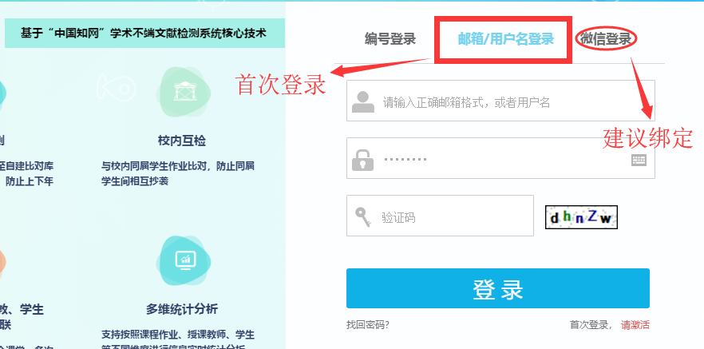

用户名、密码请联系研究生院。

2.查看“导入信息和账号引导图”

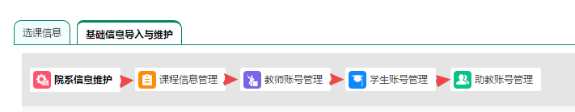

**※※※注意：**

①**导入信息时一定遵循引导图顺序，否则会出现不成功等现象。**

②**主账号管理员导入本院系的信息，不需要重复导入即可查看和管理。**

3.导入教师/助教/学生信息

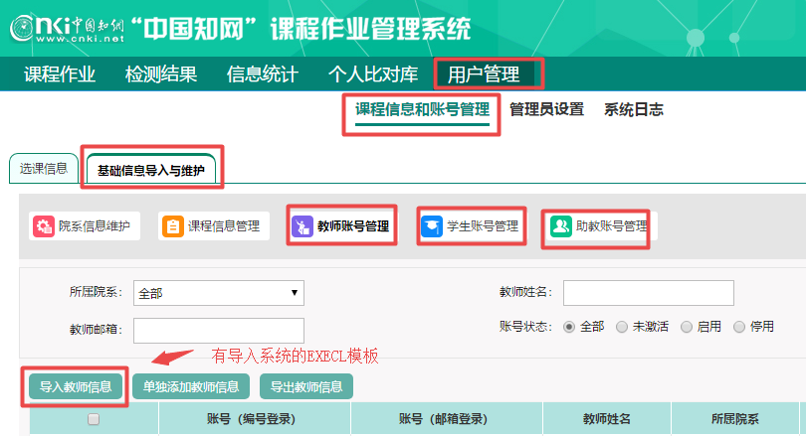

**※※※注意：**

1. **导入信息需要根据教师登录系统的方式选择模板，支持邮箱登录和编号登录两种方式，建议采用编号导入，导入后，该角色可以自行绑定邮箱或微信实现多种方式登录。**

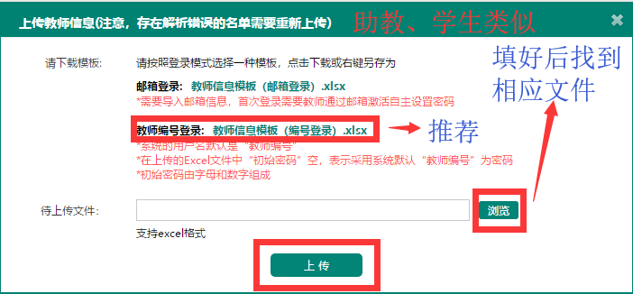

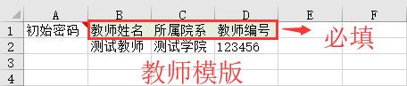

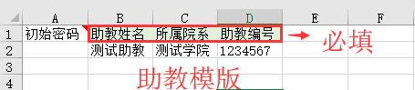

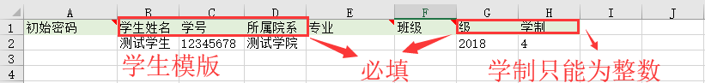

**※※※注意：**

1. **角色用户名分别为教师编号、助教编号、学生学号，初始密码没有填写的，为相应角色的用户名，前缀为学校名称简写。**
2. **教师、助教、学生编号不能相同，避免登录时出现错误。**
3. **请不要改动模版中的格式，否则导入时会出现文件格式错误。**

4.导入课程信息

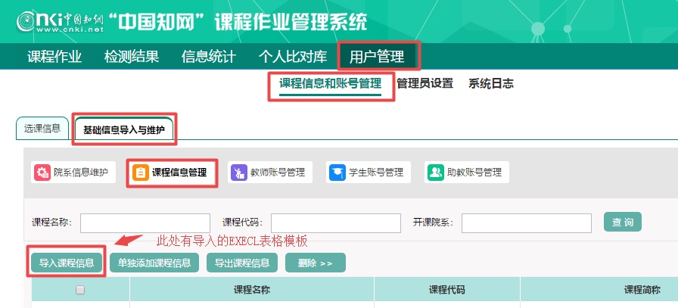

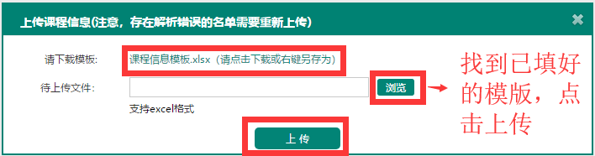

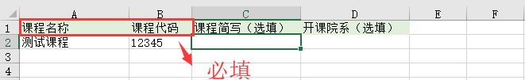

5.关联课程

支持两种关联方式：

1. 导入选课信息表：导入教师/助教、学生的选课信息表，验证信息并关联；
2. 学生关联码：教师/助教认领课程后生成关联码，学生采用关联码关联课程。

介绍①关联方法，如下：

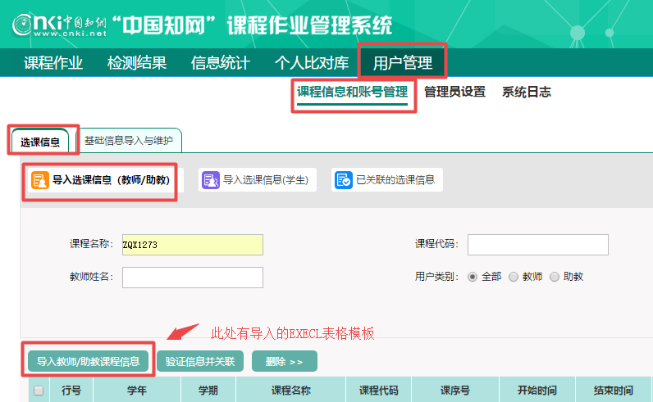

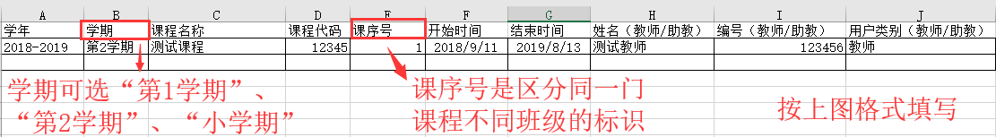

**※※※注意：**

1. **开始时间与结束时间需要在前一年的9月1日到次年9月1日之间。**

导入成功后，进行验证管理，如下图：



导入学生选课信息表：

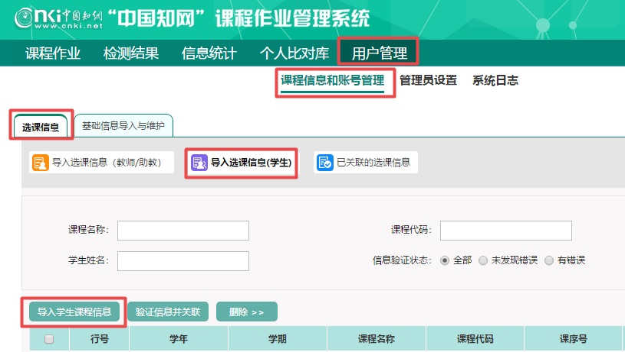

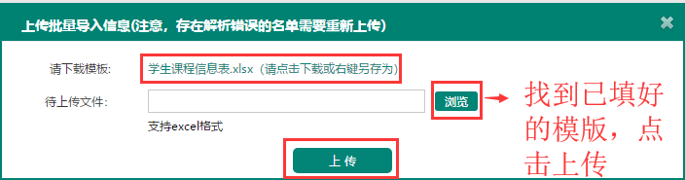

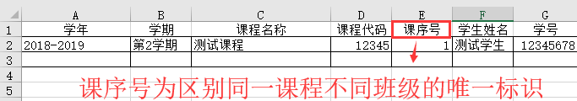

导入成功后，进行验证管理，如下图：



**※※※注意：**

1. **如果建了课，没建作业，可以删除课程。如果建了作业，没有学生上传过，那么该作业可以删除，从而可以删除课程，但是如果建了作业且有学生上传过了，那么这个作业不能被删除，从而课程也不能被删除。**

**※※※※※※※※※※※※华丽分割线※※※※※※※※※※※※**

**以上内容为前期导入工作，分割线后为过程维护中的相关操作**

1.教师/助教/学生信息的维护

可以对角色的基本信息做相关修改，账号的启用/停用以及重置密码等操作。

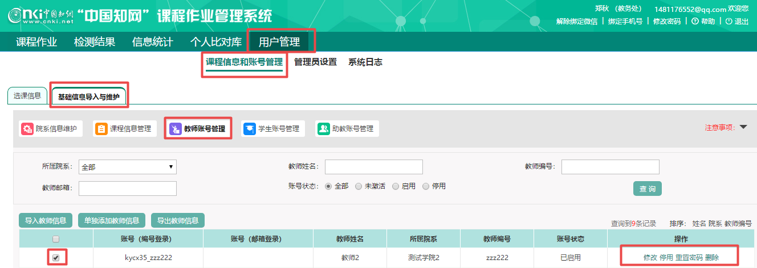

2. 课程、作业信息管理

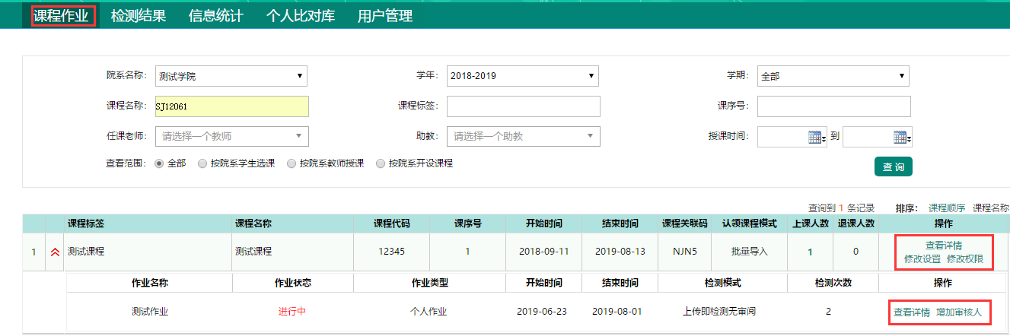

可对课程进行相关操作：查看详情，修改设置，修改权限。

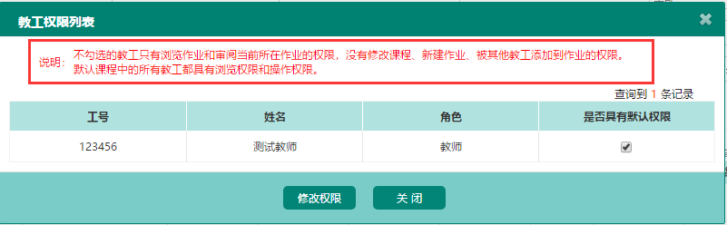

可对作业进行相关操作：查看详情，增加审核人。在“增加审核人”中，可以增加具有此次作业审核权限的教师。

在“查看详情”中可以查看该作业中所有学生的上传情况和检测结果。

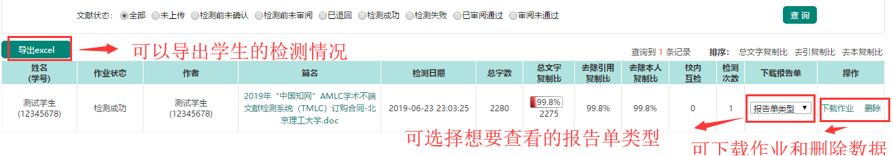

3.查看检测结果

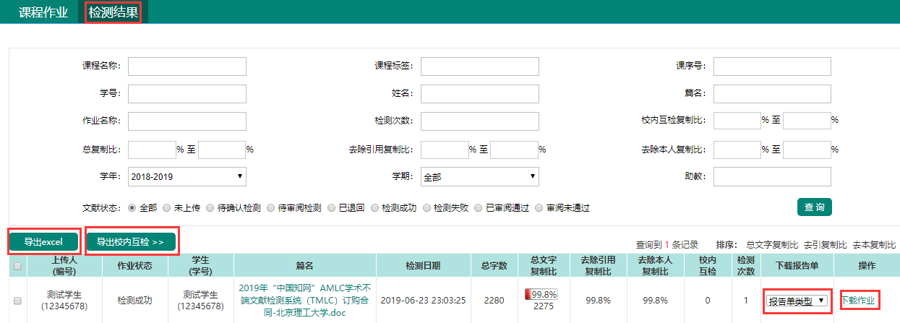

在“检测结果”中，可以导出学生检测情况的表格，可以查看学生的各种报告单类型，也可以下载学生上传的作业，可以导出校内互检结果。

**※※※注意：**

1. **校内互检，是用户当前年度（1月1日至12月31日）、全校范围内所有已上传的论文之间的比对结果，但不包括同学号上传的论文。此项指标是辅助老师判断“同届互抄”现象。**

4.信息统计

统计范围为本院系。

5.个人比对库

创建个人比对库，上传自己独有文献作为比对资源参与比对，有效防止作者抄袭未发表论文、高年级学生论文。

6.用户管理系统日志



可查看该学院下所有角色的登录以及操作记录。